LORO-Siebeinheit

LOROWERK

Eigenschaften

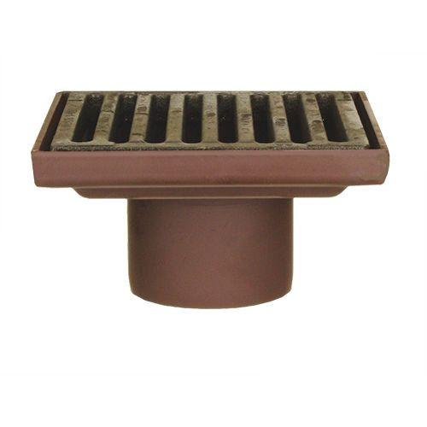

Werkstoff

Stahl

Nennweite DN

100,00 - 125,00